CAPITOLUL 4. PREZENTAREA ALTERNATIVELOR DE AMENAJARE

Propunerea si analiza variantelor de amenajare.
Conform HG 1076/2004 art.16 se prevede ca titularul Planului sau Programului sa proiecteze alternative posibile ale acestuia pe care apoi grupul de lucru sa le evalueze privind indeplinirea obiectivelor de mediu.
PUZ Pestera-Padina care a fost elaborat in anul 2001 nu are in cuprinsul sau prevazute asemenea alternative privind amenajarile din zona. In consecinta, elaboratorii Raportului de evaluare impreuna cu reprezentantii Consiliului Judetean Dimbovita, au definit 3 alternative de amenajare pe care le prezentam in continuare:
1. Varianta "0" respectiv cea in care nu s-ar efectua nici o amenajare, spatiul respectiv pastrandu-si folosintele actuale.
2. Varianta "Maximala de amenajare", cea prevazuta in PUZ, care a fost avizat de catre Academia Romana.
3. Varianta "Rationala" care sa tina seama de un potential real de dezvoltare si sa produca si un impact cat mai redus asupra mediului.

Varianta "0".
Zona Pestera-Padina situata in punctul de geneza al raului Ialomita a prezentat si prezinta, datorita atractivitatii sale naturale, un teritoriu de mare interes turistic, unde acesta se practica de multa vreme, chiar de la inceputul secolului XX. Spatiul platourilor respective nu s-a bucurat in trecut de nici o atentie si aici amenajarile necesare unei statiuni montane s-au dezvoltat in mica masura, sporadic, in prezent existand urmatoarele constructii mai semnificative:
- Hotelul Pestera
- Salvamont Pestera
- Politia Montana Dambovita
- Casa de vacanta Rizescu
- Cladirile in stare mediocra sunt:
-Cladirea telecabinei Pestera
-Cladirea postului canton zoopastoral PIFCO Pucioasa
-Cabana Padina
-Cabana Diana.

Dupa 1989, o serie de transformari si masuri cu caracter economic si social cum ar fi: trecerea la saptamana redusa de lucru, cresterea exploziva a parcului auto, aparitia unei clase sociale medii cu venituri bune si altele, au facut ca numarul persoanelor care doresc sa isi petreaca timpul liber in mijlocul naturii sa creasca semnificativ.
La aceasta se adauga si alte elemente specifice legate de zona cum ar fi:
- existenta Capitalei Bucuresti la o distanta de numai cca. 200 km. cu o legatura rutiera acceptabila.
- stresul puternic pe care il produce activitatea si constrangerile de vietuire din Bucuresti care ii fac pe locuitorii acestuia sa doreasca o minima evadare.
- cresterea parcului auto si deci a posesorilor de autoturisme din Bucuresti la cca. 800.000 care este in continua evolutie si confera o mare mobilitate locuitorilor.
- accesul usor de pe Valea Ialomitei pe Valea Prahovei oferind o sansa unor circuite montane.
- marea incarcare pe care o cunosc statiunile cu traditie de pe Valea Prahovei cu dotari hoteliere si de hranire de calitate si de mare traditie, dar cu un potential schiabil si in alte domenii ale sporturilor de iarna mai redus. Oricum prin antropizarea masiva a zonei ea nu mai confera farmecul contactului cu o Natura mai putina "amenajata".
- existenta si a altor orase mari in zona, in primul rand Targoviste dar si Pitesti, Ramnicu Valcea unde se manifesta efecte asemanatoare.
- preturile extrem de ridicate practicate pe Valea Prahovei si in Poiana Brasov, practic mai mari ca cele din statiuni de renume de peste hotare, va obliga multi turisti sa abordeze si zone cum este cea Pestera- Padina chiar in sistem neorganizat, ceea ce va prejudicia Mediul.
In aceste conditii in Studiul de oportunitate privind crearea Statiunii Pestera Padina se apreciaza pe baza trendului actual, ca numarul turistilor care vor accesa zona Pestera-Padina va creste in mod substantial.
Zona este situata in cadrul Parcului Natural Bucegi definit prin HG 230/2003, ca Parc Natural deci o zona de mare valoare naturala unde trebuie respectate cu strictete reguli stricte de protectia Mediului, a Biodiversitatii, a Naturii in ansamblul ei.
Conditiile existente in aceasta zona se caracterizeaza prin:
- insuficienta spatiilor de cazare si hranire.
- lipsa oricaror dotari de salubritate: managementul deseurilor, toalete publice, ca sa nu mai vorbim de dusuri, puncte de alimentare cu apa potabila etc.
- inexistenta unor spatii amenajate pentru camping.
- lipsa unor puncte comerciale alimentare, dar si altora necesare unde se gasesc turisti: punct farmaceutic, punct sanitar, a unor puncte de informare turistica, planuri si marcaje etc.
- lipsa marcajelor pentru delimitarea teritoriilor protejate si a unor informari privind importanta acestora.
- zona nu este pregatita nici din punct de vedere al structurilor si nici organizatoric pentru a gestiona chiar turistii existenti care in prezent sunt apreciati de catre Primaria Moroieni ca fiind in perioada de vara de ordinul a 2000-3000 zilnic si cu atat mai putin pe cei in continua crestere.
- Administratia Parcului Natural Bucegi care se intinde pe o suprafata de 32663 ha din care in judetul Dimbovita 16.634 ha are pe ansamblu un personal de 11 rangeri care nu pot nici pe departe gestiona acest areal si a asigura protectia lui in raport cu numarul de turisti.

In ceea ce priveste starea actuala Mediului ea se prezinta astfel:
a. Calitatea apei
Apele curgatoare din zona sunt ocazional si permanent poluate din urmatoarele motive :
- Depozitarea necontrolata a deseurilor menajere in imediata vecinatate a apelor : paraul Cocora (resturi menajere rezultate de la hotelul Pestera ), paraul Serghie si raul Ialomita (toate functiunile turistice amplasate in zona Padina) ;
- Deversarea apelor uzate fara a fi epurate si a dejectiilor de animale din gospodariile anexe pentru cresterea animalelor ;
- Terenuri mlastinite datorita scurgerii necontrolate a apelor situate pe versantul de vest al zonei Padina ;
- Deseuri menajere, in special cele care nu sunt biodegradabile (sticle de plastic, cutii de conserve) in zona central- estica a zonei Padina, ca rezultat al activitatilor turistice neorganizate (amplasari de corturi pe perioada verii);

b. Calitatea aerului
- Utilizarea combustibilului solid (lemn) pentru incalzire si prepararea hranei pentru structurile turistice de primire situate in zona Padina (unde nu exista retea de gaz metan); factorul de poluare : fumul ;
- Depozitarea deseurilor menajere rezultate din functionarea hotelului Pestera in albia majora a paraului Cocora si foarte aproape fata de drumul de acces la telecabina Pestera; factorul de poluare : miros urat in special pe timpul verii ;

c. Calitatea solului
- Fenomene de soliflexiune si creeping, afectarea stabilitatii datorita interventiilor umane necontrolate si a scurgerii apelor pluviale ;
- Caderi de roci in zona de vest a zonei Padina ;
- Terenuri sub incidenta hazardului - con de dejectie in zona de sud a cuvetei Padina ce presupune masuri speciale la fundare ;

d. Calitatea vegetatiei - peisaj
- Constructii si amenajari parazitare in contrast negativ cu peisajul ; Cabana Diana, casutele cabanei Padina, adaposturile si depozitele pentru lemne, gospodariile anexe pentru animale, alte constructii parazitare cu caracter provizoriu sunt tot atatea efecte negative asupra peisajului ;
- Punct de maxima intensitate vizuala in zona Padina (vedere apropiata si indepartata directa ) ocupat cu constructii si amenajari definitive si/sau provizorii generatoare de impact vizual negativ ;
- Depozitari necontrolate ale deseurilor, vizibile si cu efecte devastatoare pentru toti factorii de mediu : aer, apa, sol ;
- Pasunat necontrolat al ovinelor, caprinelor si bovinelor ;
- Padure de conifere in imediata vecinatate in care lipsa masurilor corecte de igienizare ofera pe alocuri o imagine trista (arbori cu boli specifice) ;
- Interventii asupra cursurilor naturale ale apelor cu modificari negative ale peisajului.

e. Calitatea climei
- Riscuri meteorologice

f. Zone cu poluari cumulate
- Atat zona Padina cat si zona Pestera cuprind poluari cumulate : deseuri menajere depozitate necontrolat care afecteaza deopotriva aerul, apa si solul ;
- Constructii si amenajari parazitare, functiuni incompatibile cu zona generatoare de disfunctionalitati estetice si functionale ;

g. Calitatea mediului construit
- Infrastructura : zona cu drumuri principale si secundare neamenajate, inclusiv drumul judetean DJ 714; retele tehnico - edilitare uzate, nesistematizate ale caror trasee traverseaza proprietati private, generand servituti; echipare tehnico edilitara incompleta, in special in zona Padina ;
- Fondul construit : constructii si amenajari parazitare care induc disfunctionalitati functionale si estetice: grajd parasit, baraci abandonate, evacuare incorecta a apelor uzate, depozitare necontrolata a deseurilor menajere si a dejectiilor de animale de la gospodariile anexe ale hotelului Pestera, ale cabanei Padina si ale SC PAJISTI SA ; depozite de lemne pentru incalzire, baraci, garaj, constructii si amenajari inestetice la cabana improvizata Diana ;
- Gospodarie comunala : statie de epurare la hotelul Pestera nefinalizata si in consecinta evacuarea apelor uzate este factor de poluare al paraului Cocora; lipsesc cu desavarsire statiile de epurare in zona Padina, iar alimentarea cu apa se face prin captarea improvizata a emergentelor de pe cei doi versanti ai cuvetei Padina; nu exista platforme gospodaresti amenajate corespunzator pentru precolectarea deseurilor menajere si apoi pentru evacuarea si transportul la o deponie controlata; depozitarea deseurilor menajere se face in prezent in albiile majore ale paraului Cocora si Ialomita, iar populatia care practica turismul necontrolat (in special prin amplasarea de corturi in Padina), depoziteaza deseurile direct pe pajiste si in albia raului Ialomita ;
Comuna Moroieni nu beneficiaza in prezent de nici o deschidere spre viitor, dezvoltarea ei social-economica fiind cantonata in aria definita de elementele prezentate. Edificarea unei asemenea Statiuni ar permite crearea a cel putin 1000 de locuri de munca si o evolutie a sa.
Ca si cum nu ar fi de ajuns, la aceasta se adauga si faptul ca teritoriul pe suprafata zonei Pestera-Padina este acum in procent de 80% in proprietate privata si daca pana acum proprietarilor nu li s-a dat dreptul de a construi, in ideea necesitatii si aprobarii PUZ, situatia nu va putea fi perpetuata si daca prin justitie vor capata acest drept ne putem gasii in situatia unei explozii de constructii amplasate in diferite moduri care ar destructura total ambientul.

In concluzie suprapunerea unui numar sporit de turisti in zona Pestera-Padiana care este previzibila in viitorul imediat, peste situatia actuala din teritoriu, expusa mai sus, va conduce in mod cert la fenomene de degradare importante si ireversibile ale Mediului in aceasta zona si la pierderea unor valori naturale de neestimat. Ca urmare elaboratorii Raportului si Reprezentantii Consiliului Judetean nu recomanda pentru nici un motiv aceasta alternativa.

Varianta „ Maximala”.
In PUZ este prezentata o solutie de amenajare a Statiunii care este sintetizata conform prevederilor HG 1076 in Cap. 2 „ Prezentare Generala” si care cuprinde descrierea obiectelor de constructie si a altor masuri de dezvoltare a zonei.
Acest ansamblu de solutii il preluam ca atare si il definim ca varianta „Maximala” deoarece conduce la pastrarea partiilor de schi si instalatiilor de transport pe cablu dinainte de analiza efectuata in 10.01.2006 si prevede cea mai mare populatie care ar urma sa ocupe Statiunea.
In concluzie, in varianta prezentata in PUG, singura alternativa, populatia Statiunii ar urma sa fie urmatoarea:
- In spatii de cazare hoteluri si mini-hoteluri cu regim de pensiune la Pestera 1200 locuri si la Padina 3680 locuri, care respecta intocmai propunerile din Studiu.
- Spatii de hranire 1932 la Pestera si 4925 la Padina care de asemeni sunt in concordanata cu Studiul respectiv. Precizam ca spatiile de hranire nu se cumuleaza cu cele de cazare ele fiind adresate si categoriilor de turisti independenti.
- Rezulta ca Statiunea va mai putea oferii cca. 8300 de locuri pentru turisti independenti in pasaj sau cu cazare in corturi sau rulote.
In final populatia totala a Statiunii se constituie astfel:
- In spatii de cazare cu un grad de ocupare de 70% 3.400
- Turisti independenti 8.300
- Personal deservire hoteluri-restaurante 1.500
- Personal de deservire generala a Statiunii 500
Total General 13.700
Cu toate ca in studiu nu se fac mentiuni, va trebui estimata si o capacitate de cazare pentru Centrul de Pregatire Olimpica care in nici un caz nu va conduce la depasirea numarului total recomandat prin Studiu.
Celelate amenajari si lucrari referitoarea la aceasta Alternativa sunt prezentate in detaliu in Cap. 2.

Varianta "Rationala".
In cadrul dezbaterilor publice care au avut loc la Primaria Comunei Moroieni in 09.10.2006 s-au facut aprecieri de catre ARPM. PNB, TERA si CRJ, ca numarul de turisti estimati in varianta "Maximala", prezentata anterior este mult prea mare si ca aceasta ar putea produce un impact semnificativ asupra Mediului si respectiv asupra Parcului National Bucegi si ca nu are nici acoperire in plan real. S-a facut si mentiunea in observatiile scrise depuse de PNB ca ar trebui sa se prezinte o oferta turistica pe timp de vara. Informatiile din PUZ privind oferta turistica sunt prezentate in Cap. 1 si raspund solicitarii facute de PNB.
Ca urmare, in urma discutiilor cu reprezentantii CJ Dimbovita s-a decis sa se foloseasca o metoda de dimensionare a populatiei viitoare, in regim final de amenajare, care sa tina seama de reducerea impactului asupra mediului dar care sa ia in considerare si aspecte economice, respectiv modalitatea de recuperare a investitiilor ce trebuie facute de Stat initial, pentru a crea infrastructura necesara in zona: drumuri, alimentari cu apa si canalizari, retele de gaze, electrice etc. Restul investitiilor urmand sa aiba un caracter privat sau de parteneriat public- privat.
Ca urmare reprezentantii CJ. Dimbovita au intocmit o evaluare estimativa a costurilor, care se prezinta astfel:
Infrastructura edilitara:
-Drum acces Sanatoriul Moroieni- Hotel Pestera
32kmx550.00 17.600.600 €
-Strazi si pavaje in Statiune 12 kmx500.000 6.700.000 €
-Racorduri electrice 10KV+40KV+ posturi transformare+ alimentari instalatii cablu
- racord 24 kmx50.000 1.200.000 €.
- posturi trafo 12x400.000 4.800.000 €
- alimentari instalatii de cablu 20 kmx 50.000 1.000.000 €
Total 7.000.000 €
-Retele distributie energie electrica, iluminat public, iluminat partii 3.000.000 €
-Racord inalta si medie presiune gaz metan+ statie reglare
- racorduri 12 kmx 100.000 1.250.000 €
- statii de reglare 2x1.000.000 2.000.000 €
Total 3.250.000 €
- Retele de distributie gaze 1.500.000 €
- Sursa apa+ aductiune+ rezervoare+ aductiune 1.000.000 €
- Statii individuale de epurare sau alte tipuri 6.000.000 €
- Amenajari hidrotehnice 2.500.000 €
- Colectare transport+ statie transfer deseuri 1.800.000 €
TOTAL INFRASTRUCTURA EDILITARA 50.000.000 €

Infrastructura sportiva.
- Partii schi olimpice 14.000.000 €
- Trambuline olimpice 9.000.000 €
- Patinoar viteza descoperit 6.000.000 €
- Poligon de biatlon+partii schi fond 6.000.000 €
- Partii schi neolimpice 9.000.000 €
- Patinoar acoperit hochei, patinaj artistic 15.000.000 €

TOTAL INFRASTRUCTURA SPORTIVA 59.500.000 €
TOTAL GENERAL INVESTIT 109.500.000 €

Restul investitiilor in Statiune urmeaza a fi asigurate in alte modalitati de finantare si recuperare a lor.
Pe baza acestei evaluari, elaboratorii studiului au considerat ca intr-o prima apreciere, recuperarea investitiei depinde de urmatorii factori:
- timpul de recuperare luat in considerare
- numarul mediu anual de turisti
- nivelul taxelor si tarifelor pe care acestia ar urma sa le suporte pentru a avea acces la facilitatile Statiunii.
Pe aceasta baza s-a construit diagrama din figura de mai jos in care se prezinta corelatiile intre factorii enumerati astfel:
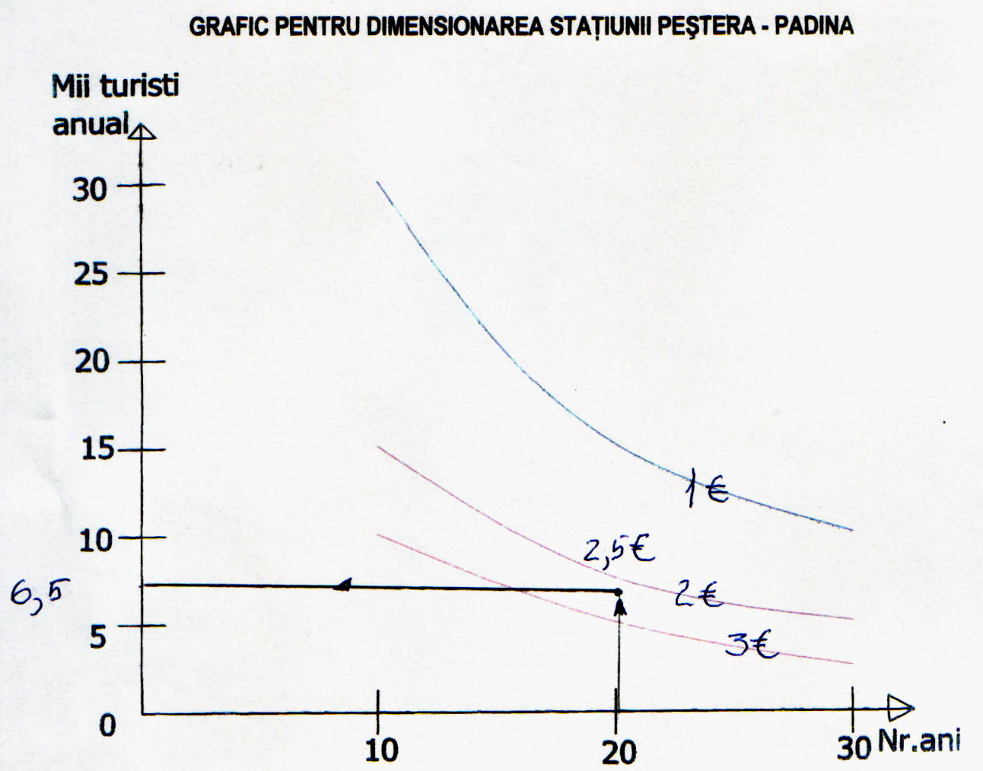
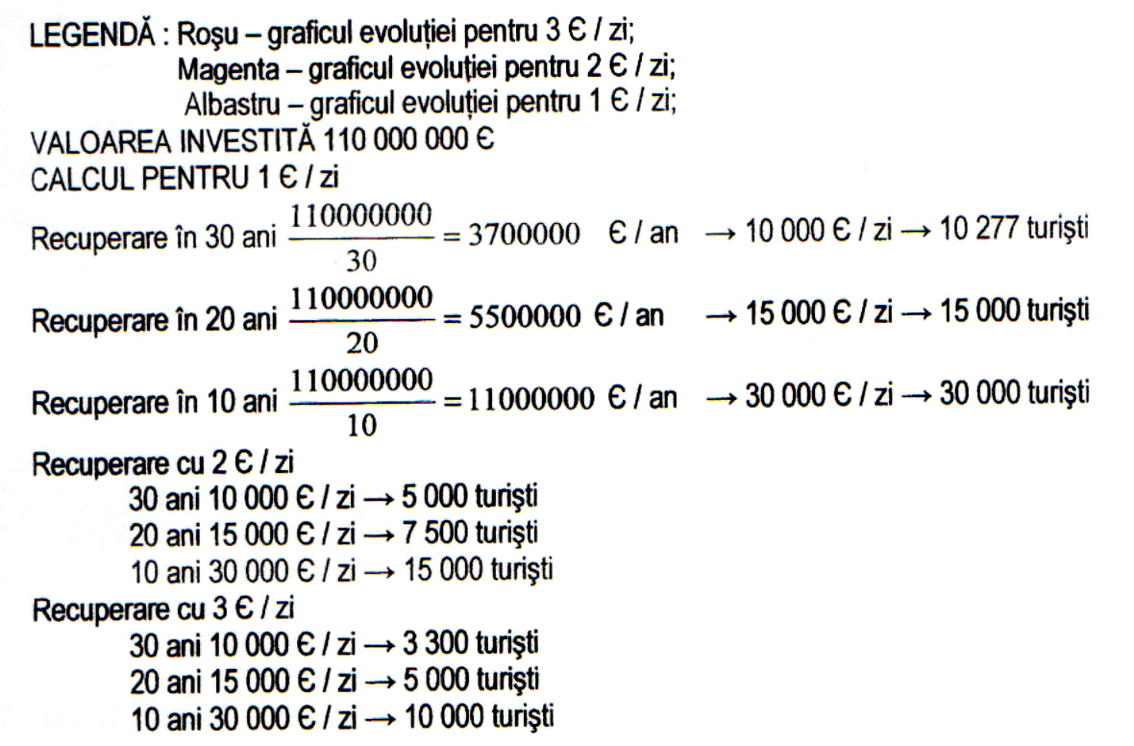
- investitia totala este exprimata anual pentru trei perioade de timpi de recuperare 10, 20 si 30 de ani pe axa absciselor.
- Nivelul zilnic al taxelor si tarifelor este de asemeni diferentiat pe trei niveluri 1, 2 si 3 Euro.
- Numarul de turisti pe axa ordonatelor poate fi intre 0 si 20.000.
- Pe baza curbelor trasate se poate determina numarul de turisti platitori in cele 9 variante.
Luand in considerare valoarea de 110.000.000 € ce urmeaza a fi investita si un timp de recuperare mediu de 20 de ani se obtine o rata anuala de cca 5.500.000 € respectiv de cca. 15.000 € zilnic.
Din diagrama rezulta ca acceptand o valoare zilnica din taxe, tarife etc. de 2 €/zi aceasta ar insemna colectarea lor de la cca. 8.000 turisti, iar la cca. 2,5 €/zi de la cca. 6.500 turisti zilnic.
Din analiza efectuata cu reprezentantii CJ. Dambovita a rezultat ca cifra de 6.500 turisti este cea mai rezonabila a fi retinuta, iar suma tuturor contributiilor lor zilnice directe si indirecte de 2,5 €x 35.000 lei = 8,75 Ron este si ea acceptabila.
Semnalam in acest sens, ca in acest moment, in Statiunile de pe Valea Prahovei se practica curent tarife numai pentru cazare de peste 50 € pe noapte de persoana.
Bineinteles ca in mod grafic se pot stabilii si alte solutii finaciare precum si numarul de turisti.
Din analiza si din discutiile purtate cu reprezentantii CJ. Dimbovita s-a ales ca numar rational de turisti cazati in unitati hoteliere si pasageri de cca 6500 care impreuna cu restul personalului de deservire vor reprezenta in Statiune o populatie medie de 8.000 locuitori.
Defalcarea acesteia pe grupe urmeaza a fi astfel:
- Turisti cazati in hoteluri, vile cu un grad de ocupare de 70% 3500
- Turisti pasageri 3000
- Personal de deservire in spatiile de cazare si hranire 1000
- Personal de deservire generala a Statiuni. 500
Marimea acestei populatii medii asigura, cu masurile ce trebuie luate si propuse in Raport, un impact redus si controlabil asupra factorilor de mediu si un nivel rezonabil al contributiei turistilor.
Pentru imbunatatirea Alternativei „Maximale”, deci ai acestei Alternative, elaboratorii Raportului propun ca in cadrul amenajarilor viitoare sa se realizeze si urmatoarele complectari si dezvoltari:
- Reexaminarea in etapele urmatoare de proiectare a necesitatii unor locuinte de serviciu pentru personalul de deservire luand in considerare urmatoarele:
  - pentru vile si pensiuni unde personalul de deservire rezulta ca cel mai mare [1000 persoane], care vor fi toate in regim privat, deservirea va fi asigurata de proprietari care vor si locui in acele spatii.
  - In conditiile de acces usor dinspre Moroieni pe un drum modernizat, majoritatea personalului va putea fi asigurata de acolo prin efectuarea navetei.
Ca urmare este posibil sa nu mai fie necesara construirea unor locuinte de serviciu.
- Realizarea unei canalizari pluviale unitare, care va asigura controlul corect al apelor de suparfata si prin aceasta eliminarea poluarii raului Dambovita si a apelor subterane. Acaesta canalizare nu este propusa in PUZ.
- Realizarea unei canalizari unitare si pentru apele menajere cu toate instalatiile si dotarile necesare pentru o epurare corespunzatoare deorece consideram ca diseminarea in multe puncte a unor instalatii mici de epurare asa cum este propus prin PUZ, nu va permite o exploatare si un control eficient al acestora.
- Reanalizarea alimentarii cu apa folosind sursa Isvorului Coteanu si foraje de mica adancime pentru evitarea impactului in punctul Horoabele propus prin PUZ. Mentionam ca desi consumul de apa preliminat este redus prin luarea in considerare a unor instalatii sanitare moderne (in dimensionarea facuta s-au folosit normele UE) se poate retine ca sursa chiar raul Dambovita care aici este de Categoria I de calitatate.
- Introducerea unui management complex al deseurilor, de eficienta maxima privind poluarea in general dar si a solului, apelor, biodiversitatii prin eliminarea riscului aparitiei populatiilor oportuniste, pesajului, corelat cu Proiectul ISPA in curs de derulare.
- Introducerea unui sistem de „peage” in Staiune diferentiat pe tip de vehicol si durata de stationare care sa asigure controlul si siguranta circulatiei dar si veniturile necesare pentru recuperararea investitiilor in infrastructura asa cum s-a aratat mai sus.
- Realizarea unei cladiri pentru organizatia de Stat care se va constitui pentru administrarea Statiunii in care se vor asigura spatii pentru Punctul de informare turistica, Agentie de Voiaj pentru turistii straini, Bancomat, etc.
- Cladirea pentru un dispensar medical necesar in cazul accidentelor specifice zonelor montane.
- Definirea spatiilor pentru camping – corturi si rulote – in concordanta cu interesele si acordul proprietarilor de terenuri.
- Sisteme de marcaje, anunturi, avertizari pentru protectia faunei si florei, a mediului in ansamblu, delimitarea zonelor de restrictie.
- In ceea ce priveste partiile de schi si instalatiile de transport pe cablu, la care cu ocazia ultimei dezbateri publice s-au facut aprecieri de catre TERRA, PNB si CRJ ca sunt supradimensioanate la nivelul a cca. 43.000 m, elaboratorii Studiului impreuna cu reprezentantii CJ. Dambovita au decis ca in Alternativa „ Rationala sa propuna urmatoarele:
  - reanalizarea traseelor si esalonarea lor ca dezvoltare in II etape
  - in prima etapa de dezvoltare din primii cca. 10 ani sa se amenajeze cca. 25 de km. cu funicularele respective.
  - in etapa doua in functie de dezvoltarea si evolutia Statiunii sa se realizeze eventul si restul de cca. 17 km de partii.
  - partiile de cca. 5 km de schi fond se vor putea si ele dezvolta etapizat tinand seama ca nu se realizeaza in zona monatana propriu zisa.
  - in acest fel se asigura o apropriere in etape de fondul de mediu urmarindu-se indeapropape si o protectie cat mai riguroasa a lui.
Prezentarea in detaliu a traselor de partii cu eslonarea lor va fi facuta in Cap. 10.
In ceea ce priveste remarca facuta de CRJ in materialul din 16.10.2006 ca „ar dori ca sa se studieze impactul produs de actiunile de defrisare, nivelare a solului, drenuri de ape pluiviale aductiunile necesare pentru productia de zapada artificiala...” privind partiile, precizam urmatoarele;
- Lucrarile de amenjare solicitate a fi prezentate pe fiecare partie desigur ca sunt necesare si ele vor face obiectul unor proiecte de executie de detaliu, in fazele urmatoare de dezvoltare a Statuinii.
- Raportul de evaluare asa cum este el definit prin HG. 1076 nu este un proiect in sine si el se refera la un Plan de amenajare aflat in faza sa incipienta, deci trebuie sa folosesaca elementele tehnice ale acestuia si nu sa se erijeze intru-un document de proiectare pentru care nu are in aceasta etapa informatiile necesare.
- Acest caracter al Raportului a fost scos in evidenta si in cadrul altor capitole ale acestui material.
- Cu toate acestea in Cap.9 s-au propus la subcapitolul, partii de schii o serie de masuri de protectia Mediului de care trebuie sa se tina seama la etaple urmatoare de proiectare si dezvoltare.
- Propunem de asemeni sa se examineze de CJ Dambovita definirea unei entitati administrative dependente sau independente de localitatea Moroieni care sa administreze si gestioneze problemele specifice unei Statiuni montane corelat cu PNB si celelalte organe abilitate.
Toate aceste propuneri se vor prezentate detaliat sub forma unor scheme de solutii in Cap. 9 „ Masuri propuse pentru aprevenii, reduce si compensa cat de complect posibil orice efect advers asupra Mediului al implementarii PUZ.
Reprezentantii CJ. Dimbovita si elaboratorii Studiului considera ca aceasta este varianta cea mai "Rationala" de amenajare a Statiunii, o propun si o sustin ca atare.
Motivarea alegerii variantei de amenajare intre cele luate in considerare va fi facuta intr-un subcapitol distinct.
In continuare, insa, toate analizele de impact si solutiile de reducere a lui se vor face in raport cu aceasta varianta.

